Дизайн был взят отсюда - <https://demo-markom.myinsales.ru/?_ga=2.137997938.318319393.1680645326-1304360061.1678490965>  
  
1. Главная страница:

* Логотип компании в левом верхнем углу страницы;
* Основное меню навигации с категориями продуктов;
* Список самых популярных товаров на главной странице;
* Поиск по сайту;
* Кнопка для входа в личный кабинет/регистрации.

2. Информация о компании:

* Краткая информация о компании и ее истории;
* Контактные данные компании;
* Ссылки на социальные сети, где представлена компания.

3. Онлайн консультант:

* Онлайн чат для связи с менеджером магазина;
* Возможность задать вопросы и получить ответ в режиме реального времени в Whatsapp.  
  Чат

4. Добавление товаров:

* Форма для добавления новых товаров на сайт; (Администратор)
* Возможность добавления фото, описания, характеристик товара; (Администратор)
* Возможность изменения информации о товаре. (Администратор)

5. Удаление товара:

* Возможность удаления товара из корзины или списка товаров.

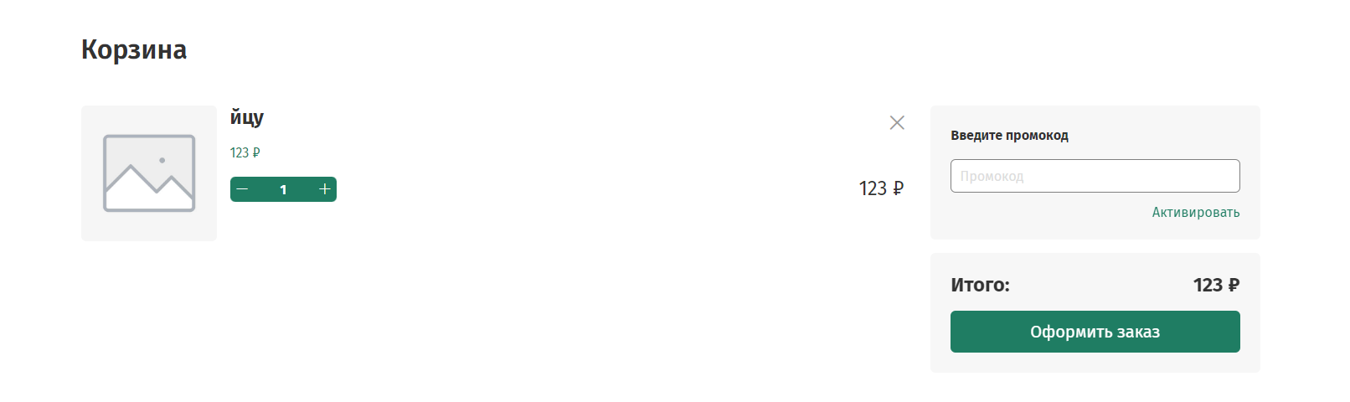

1. Дополнительный функционал: под вопросом

* Возможность подписки на рассылку новостей и акций;
* Интеграция с социальными сетями для удобного шеринга продуктов;
* Адаптивный дизайн для удобного просмотра сайта на мобильных устройствах;
* Интеграция с платежными системами для онлайн оплаты заказов;
* Возможность выбора способа доставки;
* Информация о наличии товара на складе;
* Возможность добавления товара в список желаемых товаров для последующей покупки;
* Возможность рассчитать стоимость доставки до указанного адреса;
* Возможность оформления заказа через телефон или электронную почту.

Требования к разработке:

* Использование современных технологий для создания сайта;
* Создание удобного и интуитивно понятного интерфейса для пользователя;
* Обеспечение безопасности данных покупателей;
* Тестирование сайта на различных браузерах и устройствах;
* Обеспечение быстрой загрузки сайта и оптимизация его работы;